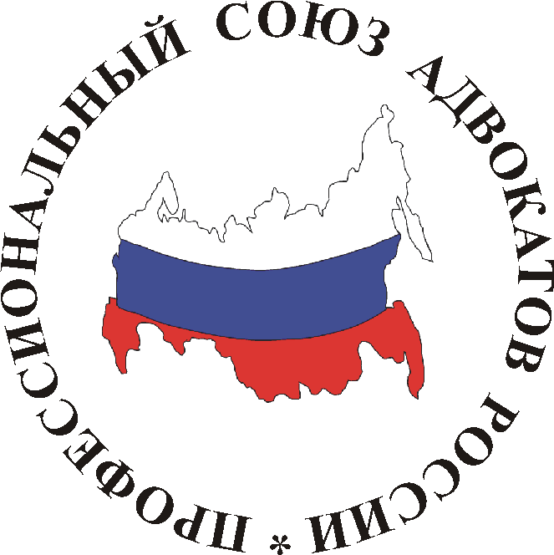
ФЕДЕРАЦИЯ НЕЗАВИСИМЫХ ПРОФСОЮЗОВ РОССИИ

ПРОФЕССИОНАЛЬНЫЙ СОЮЗ

АДВОКАТОВ РОССИИ

119119, г. Москва, тел.: 8-495-938-89-98 Ленинский проспект, 42, 8-495-938-89-99
корпус 2, каб.22-54, 22-55 факс: 8-495-938-89-99
www.advokatps.ru E-mail: info@psadvokat.ru

№46-21 «1» апреля 2020 г.

Решение исполнительного коммитета Профсоюза адвокатов России

Сегодня, 1 апреля 2020 года, Исполнительный комитет Профессионального союза Адвокатов России, на заочном заседании рассмотрел и принял заявление «О первоочередных мероприятиях защиты социально трудовых прав Адвокатов в чрезвычайных социально экономических условиях пандемии коронавируса». В заявлении Профсоюза Адвокатов адресованному Президенту Российской Федерации Владимиру Путину, Председателю Правительства Российской Федерации Михаилу Мишустину, председателю Госдумы Вячеславу Володину, Президенту ФПА РФ Юрию Пилипенко , президентам адвокатских палат регионов и главам адвокатских образований говорится о необходимых мерах по стабилизации социально трудовой и экономической сферы в адвокатской деятельности в период чрезвычайных социально экономических условий в режиме пандемии коронавируса . Поддержать позицию Профсоюза Адвокатов России можно подписав петицию на сайте Chane.org
Заявление
Исполнительного комитета Профессионального союза Адвокатов России
«О первоочередных мероприятиях по защите социально трудовых и экономических прав Адвокатов в чрезвычайных социально экономических условиях связанных с пандемией коронавируса».
Поскольку адвокаты осуществляют деятельность, имеющую публично-правовой характер, реализуя тем самым гарантии права каждого на получение квалифицированной юридической помощи, что вытекает из статей 45 (часть 1) и 48 (часть 1) Конституции РФ и эта деятельность не преследует цель извлечения прибыли (Постановление от 23 декабря 1999 года N 18-П, Определения от 1 июня 2010 года N 782-О-О, от 29 сентября 2011 года N 1278-О-О, от 20 февраля 2014 года N 426-О, от 27 марта 2018 года N 627-О и др.), учитывая, что государство обязано обеспечить предоставление своим гражданам непрерывной квалифицированной юридической помощи и такая помощь не может быть ограничена даже тогда, когда государство ограничивает действия других институтов власти в связи с чрезвычайной ситуацией (ст. 56 Конституции России), действия принимаемые органами исполнительной власти страны и региональными органами должны распространяться на адвокатское сообщество, на котором лежит основной груз исполнения указанной государственной функции путем предоставления квалифицированной юридической помощи в делах по назначению.
При этом как следует из с пункта 8 статьи 25 Закона об адвокатуре при работе адвоката по назначению органов дознания, органов предварительного следствия или суда (работа по назначению) у адвоката отсутствует гражданско-правовое соглашение, поэтому отношения в части оплаты труда адвоката, возникающие при осуществлении такой деятельности, должны регулироваться трудовым законодательством в соответствии с абзацем вторым статьи 11 Трудового кодекса РФ (далее - ТК РФ) по аналогии.
Социально-трудовые отношения и связанные с ними экономические отношения возникают у адвокатов также в силу положений пункта 1 статьи 2 Федерального закона от 31.05.2002 №63-ФЗ «Об адвокатской деятельности и адвокатуре в Российской Федерации» (Закон об адвокатуре), в соответствии с которым адвокат является субъектом профессиональной деятельности. Как следует из пункта 2 статьи 1 Федерального Закона об адвокатуре, адвокатская деятельность не является предпринимательской. Адвокат вправе вступать в трудовые отношения лишь в качестве работника в научной, преподавательской и иной творческой деятельности. Вследствие этого доходы, получаемые адвокатом от адвокатской (профессиональной)деятельности, облагаются налогом на доходы физических лиц (НДФЛ), а не предпринимательскими налогами (налогами на прибыль или УСН).
Между тем, адвокаты наряду с НДФЛ обязаны также уплачивать обязательные и независящие от факта получения/неполучения дохода сборы в пенсионный фонд и фонд обязательного медицинского страхования, совокупный размер которых на каждого адвоката за 2019 год составил 35.000 рублей, т.е. размер ежемесячной средней зарплаты работающих граждан в Российской Федерации.
При этом трудовая функция адвоката, особенности его труда, порядок оплаты труда адвоката по назначению устанавливаются в настоящее время Положением о возмещении процессуальных издержек, связанных с производством по уголовному делу, издержек в связи с рассмотрением дела арбитражным судом, гражданского дела, административного дела, а также расходов в связи с выполнением требований Конституционного Суда Российской Федерации, утвержденным Постановлением Правительства РФ от 01.12.2012 N 1240 в редакции от 21.05.2019 года, не учитывающим и не предусматривающим индексацию оплаты труда на случай работы в режиме чрезвычайной ситуации.
Указанное социальное неравенство адвокатов по сравнению с иными группами работающего населения (наемными работниками и служащими, самозанятыми лицами и предпринимателями) особенно остро ощущается в настоящее время.
Издаваемые в последние время акты федеральной и региональных властей этот пробел также не устраняют. Указанные акты должны учитывать такую категорию трудящихся как адвокаты, которые в сегодняшних условиях так же как и врачи рискуют своим здоровьем на фронте охраны и защиты конституционных прав граждан России.
Согласно пункту 1 статьи 2 Закона о профсоюзах, Профсоюз Адвокатов России является общероссийским объединением адвокатов объединенных по профессиональному принципу, основными целями и задачами которого является защита социально-трудовых прав и экономических интересов адвокатов, включая защиту права адвокатов на достойную оплату труда и безопасные условий труда адвокатов .
В связи с изложенным, Исполком Профсоюз адвокатов России принял решение: Обратиться с заявлением «О первоочередных мероприятиях защиты социально трудовых прав Адвокатов в чрезвычайных социально экономических условиях пандемии коронавируса». В заявлении Профсоюза Адвокатов России, адресованному Президенту Российской Федерации Владимиру Путину, Председателю Правительства Российской Федерации Михаилу Мишустину, председателю Госдумы Вячеславу Володину, Президенту ФПА РФ Юрию Пилипенко , президентам адвокатских палат регионов и главам адвокатских образований, говорится о необходимых мерах по стабилизации социально трудовой и экономической сферы в адвокатской деятельности в период чрезвычайных социально экономических условий пандемии коронавируса. В связи с введением на территории Российской Федерации ограничительных мероприятий, в целях обеспечения защиты экономических и социально-трудовых прав адвокатов,а также в целях недопущения массового приостановления адвокатами их профессиональной деятельности и тем самым создания угрозы нарушения конституционных прав граждан на получение доступной, квалифицированной юридической помощи, Профсоюз адвокатов России просит органы государственной власти , органы адвокатского самоуправления и адвокатские образования принять соответствующие меры.
Профсоюз адвокатов России просит Президента Российской Федерации поручить Правительству Российской Федерации рассмотреть комплекс мер, направленных на устранение обозначенного социального неравенства и поддержать в сложившейся ситуации такую социально значимую группы трудящихся как адвокаты . в том числе путем обращения с законодательной инициативой о внесении изменения в налоговое законодательство в целях приведения налогообложения доходов адвокатов либо с налоговом режимом физических лиц, работающих по найму (13%), исключив какие-либо другие сборы, либо определив налогообложение по ставкам, предусмотренным налоговым законодательством для категории самозанятых граждан по доходам адвокатов, полученным по делам по соглашениям.
Профсоюз адвокатов России обращается к Правительству Российской Федерации с просьбой :
- Внесении изменения в налоговое законодательство в целях приведения налогообложения доходов адвокатов с налоговым режимом физических лиц, работающих по найму (13%), исключив какие-либо другие сборы, по делам по назначению и определив налогообложение по ставкам, предусмотренным налоговым законодательством для категории самозанятых граждан по доходам, полученным по делам по соглашениям с физическими и юридическими лицами, а также отнести адвокатов к категории лиц, которым положено право на компенсационную выплату в связи с потерей заработка в связи с добровольной самоизоляцией и/или вынужденным простоем в связи с приостановлением работы государственных учреждений и организаций, а также судов.
-Внести в Положение о возмещении процессуальных издержек, связанных с производством по уголовному делу, издержек в связи с рассмотрением дела арбитражным судом гражданского дела, административного дела, а также расходов в связи с выполнением требований Конституционного Суда Российской Федерации (утв. постановлением Правительства РФ от 1 декабря 2012г. N1240), дополнив его п. 22.2 следующего содержания:
«В связи с ведением мер, направленных на нераспространение COVID-19 оплату труда адвокатов по назначению при определении размера вознаграждения адвоката, участвующего в уголовном деле по назначению дознавателя, следователя или суда, а также размер вознаграждения адвоката, участвующего в гражданском судопроизводстве по назначению суда в порядке, предусмотренном статьей 50 Гражданского процессуального кодекса Российской Федерации, или в административном судопроизводстве в порядке, предусмотренном статьей 54 Кодекса административного судопроизводства Российской Федерации, осуществляется за счет средств федерального бюджета, в тройном размере».
Профсоюз адвокатов России обращается к Председателю Государственной Думы Российской Федерации Вячеславу Володину с просьбой дать поручение профильному комитету рассмотреть возможность внесения соответствующих изменений в законодательстве в целях приведения налогообложения доходов адвокатов с налоговым режимом физических лиц, работающих по найму (13%), к налоговому режиму предусмотренному налоговым законодательством для категории самозанятых граждан.
Профсоюз адвокатов России обращается к социальному партнеру, Федеральной Палате Адвокатов России с предложением:
-обратиться в Правительство РФ с предложением о снижении уплаты НДФЛ для адвокатов до шести процентов без уплаты обязательных пенсионных и отчислений за 2020 год .
-обратиться в Правительство РФ с предложением внести в Положение о возмещении процессуальных издержек, связанных с производством по уголовному делу, издержек в связи с рассмотрением дела арбитражным судом гражданского дела, административного дела, а также расходов в связи с выполнением требований Конституционного Суда Российской Федерации (утв. постановлением Правительства РФ от 1 декабря 2012г. N1240), дополнив его п. 22.2 следующего содержания:
«В связи с ведением мер, направленных на нераспространение COVID-19 оплату труда адвокатов по назначению при определении размера вознаграждения адвоката, участвующего в уголовном деле по назначению дознавателя, следователя или суда, а также размер вознаграждения адвоката, участвующего в гражданском судопроизводстве по назначению суда в порядке, предусмотренном статьей 50 Гражданского процессуального кодекса Российской Федерации, или в административном судопроизводстве в порядке, предусмотренном статьей 54 Кодекса административного судопроизводства Российской Федерации, осуществляется за счет средств федерального бюджета, в тройном размере».
Профсоюз адвокатов России, полагает, что адвокатским палатам субъектов Российской Федерации необходимо обратиться в местные органы самоуправления, на территории которых вводятся чрезвычайные мероприятия, затрагивающие конституционные права граждан, об организации бесперебойной и беспрепятственной работы адвокатов со своими доверителями, в том числе передвижением адвокатов в указанный период без ограничений и обеспечением средствами индивидуальной защиты от новой коронавирусной инфекции (COVID-2019), а также принимая во внимание снижение обращений граждан за квалифицированной юридической помощью, в т.ч. в связи с соблюдением режима самоизоляции, адвокатским палатам субъектов Российской Федерации, на территории которых вводятся чрезвычайные мероприятия, принять меры по снижению финансовой нагрузки на адвокатов на срок от 3 до 6 месяцев, начиная с марта 2020 года. Данные меры могут приниматься адресно с учётом индивидуального подхода, в зависимости от социально экономической ситуации в конкретном регионе .
Поощрить адвокатов выполняющих свои обязанности в период в чрезвычайных социально экономических условий связанных с пандемией коронавируса.
Также Профсоюз адвокатов России просит принять действенные меры по ужесточению контроля оплаты труда адвокатов действующих по назначению Государственных органов и в случае вопиющих нарушений условий сообщать в Профсоюз адвокатов, в Штаб солидарных действий Профсоюза адвокатов.

